初赛模拟卷 IV（非有机 · 学生版）
考试说明：本卷共 16 题，满分 147 分，建议用时 180 分钟。 范围：元素化学与分析化学（第 1–7 题，62 分）、结构化学（第 8–12 题，49 分）、化学原理（第 13–16 题，36 分）；不含有机化学。 请将答案写在答题纸上，写出必要的推理与计算过程。

第一部分 元素化学与分析化学（第 1–7 题，共 62 分）

第 1 题（11 分）
氮的结构化学丰富多彩，以下五种离子化合物 A、B、C、D 和 E 皆由 N 与另一非金属元素组成。
1-1 A 由 N 与一主族元素构成，其中 N 的质量分数为 93.27%，阳离子具有高度的对称性。试写出 A 的离子式。
1-2 B 中 N 的质量分数与 A 相同，但相对分子质量相差 15，其阳离子为 A 中阳离子的衍生物。试写出其阳离子的结构式。
1-3 C 亦由 N 与一主族元素构成，该元素是构成地壳的重要组成元素，其中 N 的质量分数为 77.79%。试写出阴阳离子的结构式。
1-4 D 还是由 N 与另一主族元素构成，D 中的阳离子为该元素某一稳定氧化物的等电子体，D 中阴阳离子比为 1:1，其中 D 的阴离子中心原子达到最大配位数。试写出阴阳离子的结构式。
1-5 与 D 类似的，E 的阴离子中心原子达到最大配位数。但中心原子的配位数不同，D、E 阳离子相同，电导率相同，E 中所含元素皆可以从人的原尿中提取，试写出 E 中的阴离子结构式。

第 2 题（10 分）
钒电池被认为是目前最有可能取代铅蓄电池的电源之一，其放电反应如下：
负极：V²⁺ − e⁻ = V³⁺ 正极：VO₂⁺ + e⁻ = VO²⁺
研究人员利用电位滴定进行了钒电池的正负极电解液的分析。过程如下：
标准溶液配置：称取 9.8033 g 硫酸亚铁铵，溶于硫酸溶液中，之后定容至 250 mL。之后准确移取重铬酸钾标准溶液 10 mL 于锥形瓶中，加入 30 mL 硫酸磷酸混合溶液，搅拌均匀，用硫酸亚铁铵标准溶液滴定，消耗 23.02 mL。
负极分析：在氮气保护下，准确移取待测负极溶液 10 mL 于烧杯中，用磷酸溶液稀释到 30 mL，搅拌均匀，用重铬酸钾标准溶液滴定，滴定曲线在 −150 mV～+150 mV 和 500 mV～900 mV 出现突跃，记录下发生突跃时消耗的标准溶液为 4.14 mL 和 11.23 mL。
正极分析：取 10 mL 正极溶液分别于两个 50 mL 烧杯中，一个用 10 mol·L⁻¹ 的磷酸溶液稀释到 30 mL，搅拌均匀后用重铬酸钾标准溶液 4.12 mL 滴定到 1000 mV～1100 mV 内出现平缓突跃。另一个加入 10 mol·L⁻¹ 的磷酸溶液 10 mL，用蒸馏水稀释到 30 mL，搅拌均匀后，用硫酸亚铁铵标准溶液滴定至 750 mV～450 mV 出现突跃，突跃时消耗 2.17 mL。
2-1（4分）请给出负极分析和正极分析中所涉及的所有反应方程式。
2-2（6分）请计算负极电解液和正极电解液中各种含钒元素的物质的浓度。

第 3 题（9 分）
工业碱灰试样中 Na₂CO₃ 与 NaHCO₃ 的含量测定一般可用双指示剂法，用 HCl 标准溶液滴定：先用干净量筒量取 4.2 mL 市售浓 HCl，倒入 500 mL 细口试剂瓶中，用蒸馏水稀释至 500 mL，盖好瓶塞，充分混合均匀，得 HCl 标准溶液。准确称取 0.501 g 硼砂，加约 50 mL H₂O 溶解，以 HCl 标准溶液滴定，平均消耗体积 24.34 mL。准确称取试样 1.7325 g 于 50 mL 小烧杯中，溶解，定容于 250 mL 容量瓶中，摇匀，移取 25.00 mL 样液至 250 mL 锥形瓶，加两滴酚酞指示剂，用 HCl 标准溶液滴定至酚酞由红色变为浅红色即为终点。所用 HCl 标准溶液体积为 12.31 mL，再加入 2 滴甲基橙指示剂，继续滴定，平均终点读数 28.19 mL。
3-1（3分）标定过程中，使用何种指示剂？计算标准 HCl 溶液浓度。
3-2（2分）计算 NaHCO₃ 与 Na₂CO₃ 含量，说明两个滴定终点分别为什么物质。
若第一个滴定终点 pH＝8.50，第二个滴定终点 pH＝4.40，两次滴定相对于化学计量点约有多少的误差？(H₂CO₃：Ka1＝4.30×10⁻⁷，Ka2＝5.61×10⁻¹¹。不考虑 CO₂ 逸出，滴定过程中加水忽略不计。)
3-3（3分）两次滴定相对于化学计量点的误差。
3-4（1分）分析标定 HCl 的两种基准物质 Na₂CO₃ 和 Na₂B₄O₇·10H₂O 各有哪些优缺点？

第 4 题（8 分）
CeO₂ 由于其萤石结构和 Ce 特殊的外层电子结构，在还原氛围下的晶格中容易产生氧空位，使其具有储氧、释氧的能力。当 CeO₂ 中出现氧空位形成 CeO_{2-γ} 时，其表面还原性和储氧性能都得到很大的提高。为了测定氧缺陷的含量，准确称取 0.2239 g 固溶体 CeO_{2-γ} 样品，加入适量 3 mol·L⁻¹ 硫酸溶液，在 150 °C 加热 4 h 使其溶解，准确加入 50.00 mL 0.04850 mol·L⁻¹ 的硫酸亚铁铵标准溶液，摇匀后静置 5 min，再加入 0.25 mL 二苯胺磺酸钠指示剂，用 0.008987 mol·L⁻¹ 重铬酸钾标准溶液滴定至终点，消耗 26.17 mL。请根据计算，求出固溶体 CeO_{2-γ} 的化学式。写出重铬酸钾溶液滴定硫酸亚铁铵的离子反应方程式。

第 5 题（11 分）
叠氮化物常常是危险和爆炸的代名词。
5-1（3分）我们知道，HN₃ 具有特强的爆炸性。试用学过的结构理论说明在爆炸时最先断裂的是哪一根键。
5-2（3分）现有一瓶 3% 的 HN₃ 溶液，测定其 pH，发现酸度与乙酸相当。于是他将 Zn 加入溶液中，却没有产生 H₂，而生成了另两种气态产物，每 1.00 g Zn 能产生 0.6849 L 的气体（标准状况，假设气体全部逸出）。试写出其反应方程式。
5-3（3分）叠氮酸被亚硝酸氧化的反应曾详细地被研究过，也生成两种气态产物，其中之一与 5-2 题中的一种产物相同，两种气态产物的比例也与 5-2 中相同。试写出此反应的反应方程式。
5-4（2分）已知此反应经过一个中间产物，再断键分解成为这两种气态产物，试写出此中间产物的共振结构式。

第 6 题（8 分）
化合物 X 与 CO₃²⁻ 是等电子体，可用 CoF₃ 在 300 °C 时与 NO₂ 反应制得。
6-1（2分）确定 X 的化学式，指出 X 中中心原子的杂化形态。
6-2（2分）X 也可用无水硝酸和氟代磺酸反应制备。试写出其化学反应方程式，并指明反应类型。
6-3（2分）X 能发生水解反应。试分别写出 X 与 NaOH 和乙醇反应的化学方程式。
6-4（2分）X 能与 BF₃ 反应，试写出其化学反应方程式，并预测 B—F 键长变化趋势，简述其原因。

第 7 题（5 分）
某化合物 X 是由元素 A 和 B 所组成，其 X 摩尔质量为 80.12 g·mol⁻¹，该物质在 KOH 的乙醇溶液中反应得到四种物质，其中钾盐有 K₂S、K₂SO₃ 和物质 Y，它们的物质的量之比为 6:2:3。
7-1 通过计算写出物质 X 的化学式。
7-2 画出 X 的路易斯结构式，判断中心原子的杂化方式。
7-3 写出 X 在 KOH 的乙醇溶液中反应的方程式。

第二部分 结构化学（第 8–12 题，共 49 分）

第 8 题（13 分）
黄铜矿是重要的铜矿石矿物、四方晶系，晶胞如下图所示。
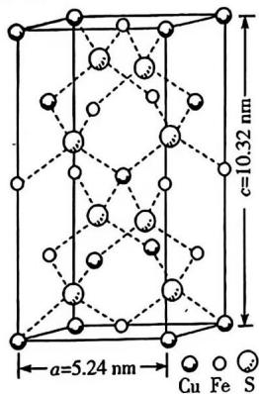
8-1 计算该晶体的密度。
8-2 仔细观察，指出一个晶胞中含有几个结构基元。
高温下，黄铜矿变成一种无序结构，为闪锌矿型结构。
8-3 给出其高温下的晶胞。
8-4 这种结构转变的动力是什么？
事实上，很多晶体都存在无序-有序结构的相互转化，例如 $AuCu_{3}$ 的有序结构和无序结构分别如下：
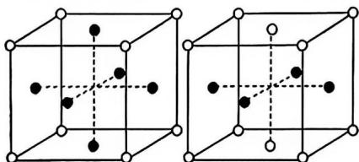
8-5 指出两个晶胞中白球和黑球分别代表什么，给出两者所属的晶系。

第 9 题（10 分）
在稀有气体元素化合物中，Xe 类化合物占据了其中的绝大多数，而高价态的 Xe 化物更是由于较高的配位数与强非共价作用力，具有较高的研究价值。其中，$K_{4}Xe_{3}O_{12}$ 是一种具有钙钛矿层状结构的 Xe 类化合物。
9-1（1分）$K_{2}Na_{2}XeO_{6}⋅8H_{2}O$ 是 $K_{4}Xe_{3}O_{12}$ 的重要先导化合物，其合成方法为：将 $Na_{4}XeO_{6}$ 加入 $5 mol⋅L^{−1}$ 的 KOH 溶液中振荡 5 分钟，之后冷却结晶即可得到，试写出合成先导化合物的反应方程式。
9-2（2分）研究发现，$K_{4}Xe_{3}O_{12}$ 中的 Xe 有 $XeO_{3}$ 与 $[XeO_{6}]^{4−}$ 两种存在形式，试分别给出上述两种存在形式的结构。
9-3（3分）数据显示，晶体中只存在三种 Xe—O 键，键长分别为 177.4、182.1、247.5（单位：pm），其中 247.5 pm 的键被认为是非共价键（aerogen bond）。已知在晶体中，所有 Xe 均为 6 配位，试给出 $XeO_{3}$ 与 $[XeO_{6}]^{4−}$ 的连接方式，并就三种键长的键分别进行标注。
9-4（2分）下图给出了 $K_{4}Xe_{3}O_{12}$ 沿 z 轴的投影，试在答题区的图像中画出其最小重复单位。
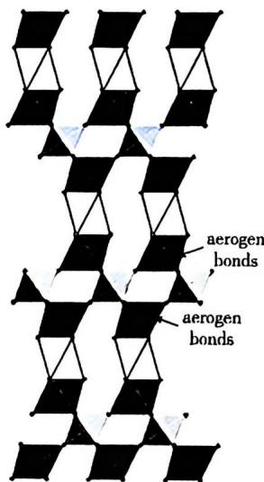
9-5（2分）已知 $K_{4}Xe_{3}O_{12}$ 的晶胞参数为 $a=5.9453 \text{Å}$，$c=28.7647 \text{Å}$，$γ={120}^{∘}$，晶体密度为 $4.2 g⋅cm^{−3}$，试计算一个晶胞中含有几个 $K_{4}Xe_{3}O_{12}$。

第 10 题（11 分）
Fe₂O₃ 这一简单化合物的晶体结构丰富多彩。除了常压下存在的 α、β、γ 型 Fe₂O₃ 以外，在高温高压下，Fe₂O₃ 也能形成一系列新的晶体结构。
10-1 当将 α-Fe₂O₃ 加压至 54 GPa，它转变为一种类似于钙钛矿的结构，其晶胞如下。
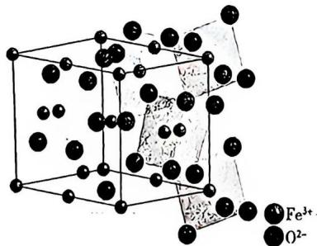
为清晰表示配位多面体间的连接方式，现将部分配位多面体列出如下：
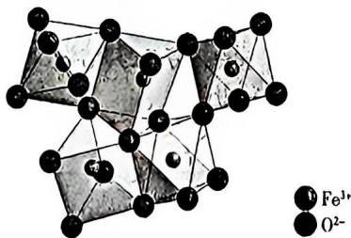
10-1-1（4分）据图请写出这一晶型中 Fe 的配位多面体，并说明配位多面体相互如何连接。
10-1-2（2分）在实验中，晶型转变时检测到磁学性质的突变，Fe(Ⅲ) 的磁矩发生变化。已知这一晶型中存在两种八面体配位的 Fe，一种的 Fe—O 距离分别为 182.2 pm、185.2 pm、192.3 pm，另一种的 Fe—O 距离分别为 174.4 pm、179.6 pm、181.2 pm，试解释为什么一种 Fe 原子的 Fe—O 距离明显短于另一种。
10-2 在更高的压力（71 GPa）与约 2100 K 下，上述晶型的 Fe₂O₃ 会进一步发生相变生成一种 CaIrO₃ 结构的 Fe₂O₃。其中铁存在一种独特的配位多面体，如下图所示。
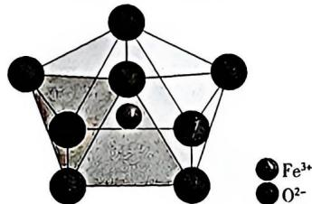
10-2-1（3分）写出这一配位多面体的名称，它与附近的 6 个八面体和 4 个同样的配位多面体共棱，与 2 个同样的配位多面体共面，请说明为什么它采取如此拥挤的连接方式。
10-2-2（2分）已知这一晶型的 Fe₂O₃ 晶胞参数为 a＝266.5 pm，b＝860.9 pm，c＝637.9 pm，Z＝4，请计算其密度。

第 11 题（10 分）
近年来，一类被称作「超卤素」的化合物的研究逐渐兴起并发展。超卤素是指电子亲和能比卤素原子更高的一类基团或分子。与卤素元素相比，超卤素表现出电负性更大、结构更丰富、性质更新颖等更加丰富的特征。
11-1（1分）当年，Bartlett 用 PtF₆ 氧化了 O₂，这里的 PtF₆ 就可以认为是超卤素。写出此反应的方程式。
11-2（1分）常见的超卤素主要有 NaF₂、MgF₃、AlF₄、BO₂、AlO₂、VO₃ 等，它们的共同特点是什么？
11-3（2分）根据 VSEPR 理论，预测相应的超卤素阴离子 MgF₃⁻ 和 BO₂⁻ 的结构。
11-4（1.5分）研究发现，超卤素 NaF₂ 的结构是 V 型的，而 MgF₃ 的结构是有一个键角更小的等腰三角形。对此，你如何理解这一现象？
11-5（1.5分）同卤素一样，超卤素也可以发生二聚。试给出 (AlO₂)₂ 的结构。
11-6（3分）超卤素本身也可以替代卤素，作为上述超卤素中的卤素原子，如 Na(BO₂)₂、Na(VO₃)₂ 等。已知 BO₂ 是以单体形式配位，而 VO₃ 是以二聚体的形式配位。试给出这两种超卤素阴离子的结构。

第 12 题（5 分）
三氧化二铁是日常生活中一种常见的矿物。请根据所学知识，回答下列问题。
12-1 三氧化二铁具有多种晶型，日常生活中最常见的是 $α\text{-}Fe_{2}O_{3}$，它具有刚玉结构。其晶体结构如下图所示。
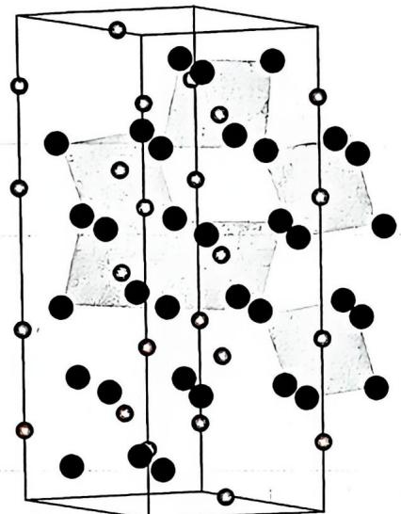
请根据上图，写出 $α\text{-}Fe_{2}O_{3}$ 中 $FeO_{6}$ 多面体间的连接方式。
12-2 晶体的 X 射线衍射已经证明，$FeO_{6}$ 多面体中，Fe 原子到一半的 O 原子距离为 199.4 pm，到另一半 O 原子距离为 211.4 pm。请解释这一配位多面体发生明显畸变的原因。

第三部分 化学原理（第 13–16 题，共 36 分）

第 13 题（12 分）
13-1 异辛烷与水沸点相近，但常温挥发性为何相差很大？（异辛烷 99 °C，水 100 °C）
13-2 解释环丙烷的酸性介于丙烷和丙烯之间的原因。
13-3 在含 $Fe^{3+}$ 溶液中，$Fe^{3+}$ 逐渐水解，先颜色变暗，然后生成无定形红棕色 $Fe(OH)_{3}$ 沉淀，长期放置后变成 $α\text{-}Fe_{2}O_{3}$（赤铁矿）或 $α\text{-}FeO(OH)$（针铁矿）。这是地球表面这两种矿物形成的原因。
13-3-1 写出这一过程的所有反应方程式。
13-3-2 讨论为什么最后形成赤铁矿或针铁矿，为什么一开始不形成赤铁矿或针铁矿。
13-4 无水硝酸铜是亮蓝色易挥发的固体，真空下升华。
13-4-1 写出用 $N_{2}O_{4}$ 制取无水硝酸铜的反应方程式。
13-4-2 画出气态时无水硝酸铜最有可能的结构并指出铜的杂化方式。
13-4-3 除上一问中的结构外，画出其他可能的异构体。

第 14 题（9 分）
14-1 近期，研究人员得到了一种新型 Co 络合物，其结构如图，分析显示，该化合物的中心原子为低自旋，试给出中心原子价态、杂化类型以及价电子排布图。
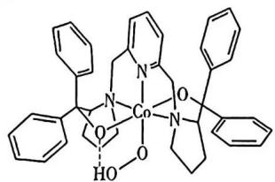
14-2 通过伯恩－哈伯过程将氮气转化为氨气使得人类利用氮气成为可能，但是十余年来，从氮气生成肼的过程还没获得重大突破。
14-2-1（2分）试写出传统生成肼的反应方程式。
14-2-2（6分）请用计算说明为何用氮气与氢气化合生成气态肼难度如此大，而合成氨则已经成为现实。你可能需要的热力学数据：
物质 | $Δ_{f}H_{m}^{θ}(298 K)$ / (kJ·mol⁻¹) | $S_{m}^{θ}(298 K)$ / (J·mol⁻¹·K⁻¹)
$N_{2}(g)$​ | 0 | 191.61
$H_{2}(g)$​ | 0 | 130.68
$NH_{3}(g)$​ | −46.1 | 192.45
$N_{2}H_{4}(g)$​ | 95.4 | 238.5

第 15 题（8 分）
15-1 在 250.0 mL 0.20 mol·L⁻¹ 的氨水中，需加入多少质量的 $(NH_{4})_{2}SO_{4}$，才能使溶液的 pH 降低 2？
15-2 现有 $Cd^{2+}$ 和 $Fe^{2+}$ 的混合溶液，两种离子的浓度均为 0.020 mol·L⁻¹，现欲向溶液通入 $H_{2}S$ 至饱和以分离两种离子，如何控制 pH？
已知：饱和 $H_{2}S$ 水溶液的浓度约为 0.10 mol·L⁻¹；$K_{sp}(CdS)=8.0×{10}^{−27}$；$K_{sp}(FeS)=6.3×{10}^{−18}$；$H_{2}S$：$K_{a1}=1.1×{10}^{−7}$，$K_{a2}=1.3×{10}^{−13}$；浓度低于 $1.0×{10}^{−6} mol⋅L^{−1}$ 可视为完全沉淀。

第 16 题（7 分）
在 600 K、$p^{θ}$ 下，将纯 $CO_{2}$ 通过装有足量石墨的长石英玻璃管，测得流出气体中 CO 体积分数为 0.189。用碳钢（可以认为是 $Fe_{3}C$ 与 Fe 的混合物）样品重复以上实验，测得流出气体中 CO 体积分数为 0.245。在 700 K 下重复实验，得到两个数据分别是 0.318 和 0.368。
根据以上实验结果，计算 $Fe_{3}C$ 的标准生成焓（认为 $ΔH$、$ΔS$ 不随温度改变）。

—— 试卷结束 ——

